Oktober og november 2016.

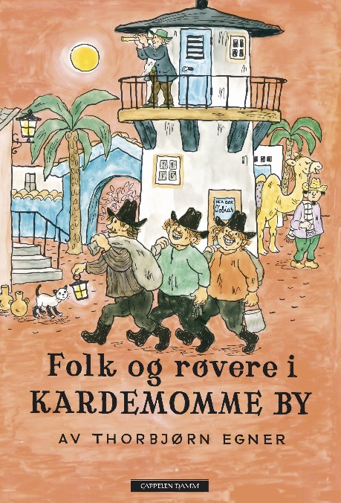

I oktober og november har vi kapittel 3.3 Kunst, kultur og kreativitet fra Rammeplanen i fokus. Torbjørn Egner har skapt et eget univers av karakterer, fantastiske historier og fortellende sanger. Hans arbeid har blitt en del av den norske kulturarven som vi ønsker og plikter å formidle videre til de kommende generasjonene. Han var en mester i å skrive lange fortellende sangtekster. Vi voksne har en tendens til å synge kun det første verset i barnesanger, men vi kan gjerne utfordre barna og oss selv litt mer med å synge hele teksten i sangene. Barn på småbarnsavdeling kan være med å synge lange fortellende sanger før de selv kan lage komplette setninger eller å fortelle noe selv. Dette gjelder også for to-språklige barn. Sang og musikk er naturlig for barn. Vi har det alle i oss! Ordene er ikke så viktige. Det er lyden og tonen, det er dette som skaper den første kommunikasjonen.

Tema: Torbjørn Egner – «Folk og røvere i Kardemommeby»
Bok: «Folk og røvere i Kardemommeby». Vi bruker sanger og bilder fra boken. Forteller om karakterene i Kardemommeby. Det er ikke et mål at vi skal lese hele boken. Vi tilpasser det vi leser til den enkelte samlingsgruppen.
Nøkkelord:
Kapittel 1.Politimester Bastian, Kardemommeby, gamle Tobias, tårn, kikkert, trikkefører Syversen, tante Sofie og vesle Kamomilla.
Kapittel 2. Røvere, Kasper, Jesper og Jonathan, løve og løvemanke. Sekk og spann, liste.
Kapittel 3. Tante Sofie, sint, røver, arrestere.
Sanger: Papegøyen fra Amerika, Røvervisa, Tante Sofies sinte vise, Politimester Bastian, Visen om været.
Aktiviteter: ut på røvertokt, male en løve og lime på øyene og løvemanke. Vaske leker og møbler, mens vi synger vaskevisa. Lage kikkert. Lage papegøye med formingskitt.

Sangtekster:

Papegøye fra amerika.
Jeg er en papegøye fra amerika, der ble jeg født for lenge siden.
Jeg snakket ikke da, men papegøye mamme sa: Han lærer nok å snakke
litt med tiden
Og det kan jeg, å falleri, å fallera. Hvis noen spør meg hvor jeg
kommer fra.
Jeg svarer falleri å fallera. Jeg er en papegøye fra amerika
I skogen bodde jeg til jeg var åtte år. Da ble jeg fanget av en
fuglefanger
Han lærte meg å snakke slikat alle folk forstår, og lærte meg en
masse fine sanger.
Og det kan jeg å falleri, å fallera. Hvis noen spør hvem jeg har
lært dem av.
Jeg svarer falleri å fallera, av fuglefange mannen fra amerika.
En dag kom det en skippermann og kjøpte meg, og jeg fikk plass i
skipperens store lomme.
Vi seilte over havet men til slutt så rømte jeg, og siden kom jeg
hit til kardemomme.
Og her er jeg å falleri å fallera. Og her i byen liker jeg meg bra.
Og alle vet å falleri, å fallera,at jeg er papegøyen fra amerika.

«Røvervise»
Tekst: Thorbjørn Egner Musikk: Thorbjørn Egner
Vi lister oss så stilt på tå
når vi skal ut og røve
Vi røver bare det vi må,
og det som vi behøver.
Nå ligger mørket over land
i byen sover alle mann.
Da drar vi av gårde med sekker og spann,
både Kasper og Jesper og Jonatan
Og kommer vi til bakerns hus
vi røver ikke mye
litt brød og kaker og litt brus
og så litt drops for bryet
Så hender det at Jonatan
vil ha en peperkakemann
men ellers så tar vi så lite vi kan,
både Kasper og Jesper og Jonatan
Hos Slaktern tar vi servelat
og biff når vi behøver
og så litt flesk til løvemat
for det er godt for løver.
Litt oksestek kan og gå an,
og så litt pølser dann og vann,
men ellers så tar vi så lite vi kan,
både Kasper og Jesper og Jonatan.
Og når vi så har sekken full
og litt av hvert i spannet,
vi tar med oss litt sølv og gull,
og rusler ut på landet.
Da er vi sultne alle mann,
og deilig mat vi gjør i stand.
Men ellers så gjør vi så lite vi kan,
både Kasper og Jesper og Jonatan
Og blir det kaldt, så må vi ha
litt klær å ha på kroppen.
En vinterfrakk er god å ha
og så en hatt på toppen.
Vi vet om en butikk med klær,
og alt vi trenger finnes der.
Men ellers så tar vi så lite vi kan,
både Kasper og Jesper og Jonatan

«Tante Sofies sinte vise»
Tekst: Thorbjørn Egner Musikk: Thorbjørn Egner
Å huffamei å huffamei,
jeg er så sint så fy!!
For alt er bare tøys og tull
i Kardemomme by!
Hvis bare alle var som jeg –
så ville alt bli bra.
Men ingen andre er som meg –
å langt i langt ifra.
HUFF!
Se poltimester Bastian
er bare blid og snill,
men det er ikke det vi har
en poltimester til!
En politi skal være en
alvorlig sinna mann,
og gjerne arrestere folk
så ofte som han kan.
JA!
Og trikkefører Syvertsen han synger og er glad
men det er ikke slik en trikkefører vi skal ha.
Han burde ikke synge i en så alvorlig stund
han skulle styre strikken sin
og ellers holde munn.
JA!
Og guttene i byen her får alt for lite ris
de bare spiser kaker og får sukkertøy og is.
Hvis jeg var moren deres skulle de få vasket seg
og ingen av de skulle få
en kakebit av meg.
NEI!
Og poltimestern sover
og han hører ingen ting.
Når røverne om natten går
og lusker rundt omkring.
Men kommer de og røver her,
så skal de snart får se,
at jeg skal ligge her på lur –
og fange alle tre!
JA!

Visen om været.
Når det lakker i mot høst Og det blåser i fra øst Blir det regn og ruskevær
Både her og både der Og i Kardemomme by Søker alle folk i ly Hvis man ikke har en diger paraply Kommer vinden i fra nord Og det blåser og det snor Da er vinteren like her Og vi trenger tykke klær Den som ikke da vil gå Med de tykke klærne på Kommer til å fryse nesa nesten blå Kommer vinden i fra vest Kan det bli en farlig blest Den kan komme veldig fort Så man nesten blåser bort Den som da har paraply Han kan komme til å fly Så han nesten blåser bort fra våres by Men når vinden står fra sør Blir jeg straks i godt humør For da er det lett å spå For da pleier vi å få Deilig sol og sommer her Og jeg roper til enhver Hallo, hallo, nå blir det deilig sommervær

